**ΕΠΑΝΑΛΗΨΗ 7**

1. Ονομάτισε τα σχήματα.
2. Χάραξέ τα πάλι στο τετράδιο των μαθηματικών σου και γράψε κάτω από κάθε σχήμα το όνομά του, κοιτάζοντας την σελίδα 15 του βιβλίου των μαθηματικών σου.
3. 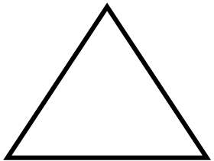Χρωμάτισε και κόψε αν μπορείς να εκτυπώσεις τα παρακάτω σχήματα. Εναλλακτικά μπορείς να τα σχεδιάσεις και στο μπλοκ ζωγραφικής σου.

**4.** Τα κολλάμε πάνω στο προσχέδιο. Πρώτα τα πόδια και τα χέρια, μετά το σώμα, το κεφάλι και τελευταίο το καπέλο.

5. Και το αποτέλεσμα είναι κάπως έτσι… Προσθέτουμε μύτη, μάτια κ.τ.λ. αν θέλουμε!

Ο ΣΧΗΜΑΤΟΥΛΗΣ